Detox - NH₃ 2.0 - Saubere Luft für Schwein, Mensch & Umwelt

Ammoniak zählt zu den weltweit wichtigsten und meistproduzierten Basischemikalien. Allerdings fällt das stark toxische Gas auch produktionsbedingt im großen Maße bei der Tierhaltung, aber auch bei einer Vielzahl von industriellen Prozessen an. In Gülle gebunden wird er dann zumeist auf Ackerflächen verteilt und trägt dort erheblich zur Überdüngung und zur Verunreinigung des Grundwassers bei. Darüber hinaus ist Ammoniak die Grundlage für die Bildung von langlebigem Feinstaub, der zu schweren Atmungserkrankungen führen kann. Nicht zuletzt beeinträchtigt das giftige Gas die Gesundheit von Mensch und Tier direkt in der Tierzucht und kann zu MAK-Überschreitungen in Industriebetrieben führen.

Das Deutsche Textilforschungszentrum Nord-West (DTNW) in Krefeld arbeitet seit vielen Jahren erfolgreich an der Entwicklung innovativer Adsorbertextilien, die sich z.B. für die Anreicherung und Rückgewinnung von Edelmetallen aus industriellen Prozesswässern eignen und dort maßgeblich zur Verbesserung von Kreislaufströmen und der Nachhaltigkeit beitragen können.

Im durch das Land NRW und der EU geförderten F&E-Vorhaben Detox NH₃ haben sich Vertreter aus Industrie, Landwirtschaft und Forschung zusammengefunden, um das Potential derartiger Adsorbertextilien auf die Bindung von Ammoniak aus der Gasphase auszuweiten. Die grundsätzliche Machbarkeit des innovativen Ansatzes wurde dabei eindeutig nachge-wiesen. Das innerhalb der Fördermaßnahme GreenEconomy.IN.NRW geförderte F&E-Vor-haben Detox NH₃ 2.0 zielt folgerichtig auf die Weiterentwicklung der innovativen Adsor-bertextilien für die Ammoniakabreinigung in Landwirtschaft und Industrie sowie die Erar-beitung der zugehörige Verfahrens- und Apparatetechnik ab. Gleichzeitig soll aus den Nebenproduktströmen der Ammoniakentfernung ein potenter mineralischer Dünger für die weitere Nutzung in der Landwirtschaft gewonnen werden. Durch die Vereinigung von Adsorbertextil und Apparatebau wird eine Pilotanlage entstehen, deren Wirksamkeit für zwei Szenarien bei Partnern aus Landwirtschaft und Industrie überprüft werden soll.

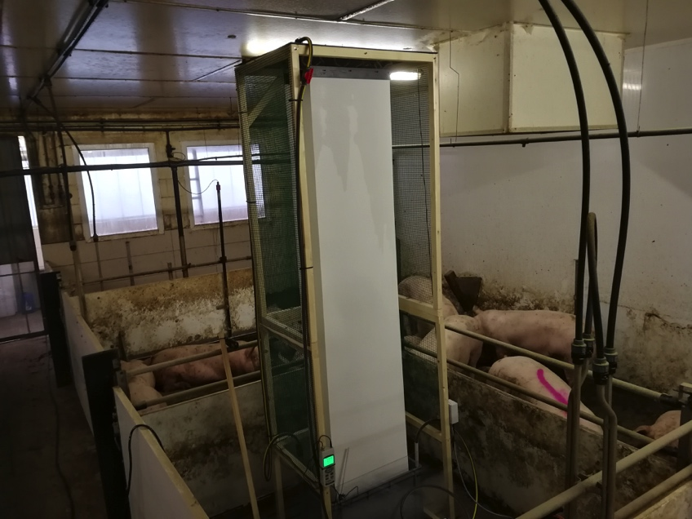

Praxisversuch zur kontinuierlichen Adsorption von Ammoniak mit Hilfe von
innovativen Adsorbertextilien im Schweinmastbetrieb Esking Mast GbR, Billerbeck.

Angaben zum Forschungsvorhaben:
Titel: Detox NH₃ 2.0 - Gewinnung von mineralischen Stickstoffdüngern aus landwirtschaftlicher und industrieller ammoniakbelasteter Abluft
Kennwort: Detox NH₃ 2.0

Förderkennzeichen: EFRE-20801321 - IN-EC-3-021a
Laufzeit: 15.11.2025 - 14.05.2028
Projektpartner: Deutsches Textilforschungszentrum Nord-West gGmbH, Krefeld
GFI - Gesellschaft für Innenraumhygiene mbH, Geldern
3 WIN Maschinenbau GmbH, Aachen
Esking Mast GbR, Billerbeck
SF - Soepenberg GmbH, Hünxe

 |  | 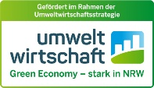

Kontakt DTNW: Dr. Klaus Opwis, Tel.: +49-2151-843-2014, e-Mail: opwis@dtnw.de

